Dopad Nové agendy EU   
pro dovednosti na ČR

**Expertní skupina pro evropskou a mezinárodní legislativu**

Mgr. Tomáš Hartman – člen, ASO  
Ing. Mgr. Alena Mastantuono – člen, ASO  
Pavel Trantina – člen, KZPS ČR  
JUDr. Marie Zvolská – metodik, ASO

# **Úvodem o Nové agendě pro dovednosti v Evropě**

Evropská komise zveřejnila dne 10. června 2016 tzv. **novou agendu dovedností pro Evropu**, která usiluje o jednotnou vizi strategického významu dovedností pro zachování pracovních míst, růst a konkurenceschopnost. Nová agenda dovedností pro Evropu je taktéž jedna z hlavních iniciativ v pracovním programu Evropské komise na rok 2016 a léta následující. Dovednostmi se v současné době aktivně zabývá i OECD, což jen podtrhuje důležitost výběru tohoto tématu.

Komise při přípravě tohoto balíčku vycházela z předpokladu, že dovednosti (to, co osoba zná, čemu rozumí a co je schopna dělat) jsou odrazovým můstkem pro zaměstnatelnost a prosperitu. Získají-li lidé patřičné dovednosti, budou mít všechny předpoklady pro to, aby si našli kvalitní práci a jakožto sebevědomí a aktivní občané využili veškerého svého potenciálu. Avšak podle Evropské komise adekvátní dovednosti, pokud jde o čtení a psaní, postrádá 70 milionů Evropanů a ještě více je těch, již mají nedostatečné digitální dovednosti a matematickou gramotnost, což je vystavuje riziku nezaměstnanosti, chudoby a sociálního vyloučení. Více než polovina z 12 milionů dlouhodobě nezaměstnaných je považována za osoby s nízkou úrovní dovedností. Velmi výrazný je nedostatek dovedností a nesoulad mezi nabízenými a požadovanými dovednostmi. Mnoho lidí vykonává práci, která neodpovídá jejich nadání. Zároveň v Evropě působí 40 % zaměstnavatelů, kteří mají potíže najít lidi s dovednostmi, jež jsou potřebné jak pro inovace, tak pro růst jejich podniku.

Na základě tohoto scénáře tedy Evropská komise vytvořila novou agendu dovedností pro Evropu a konstatuje, že s problémy spojenými se získáváním dovedností se lze vyrovnat jen prostřednictvím systematických reforem v oblasti vzdělávání a odborné přípravy a vyvinutím značného politického úsilí. Agenda dovedností posiluje a v některých případech zefektivňuje stávající iniciativy, aby tak členským státům lépe pomohla provádět vnitrostátní reformy a vyvolala změnu ve způsobech myšlení fyzických i právnických osob. Je zaměřena na tři hlavní oblasti činnosti:

1.    zlepšení kvality a relevantnosti nabývaných dovedností

2.    zajištění lepší viditelnosti a srovnatelnosti dovedností a kvalifikací

3.    zlepšení poznatků a informovanosti o dovednostech za účelem lepšího výběru povolání

Na pomoc při řešení výzev v oblasti dovedností Komise navrhne 10 opatření, která budou dále projednávána a schvalována běžným postupem, která se na tuto oblast zaměří a díky kterým se dovednosti více zviditelní a zlepší se jejich uznávání na místní a vnitrostátní úrovni. Těchto 10 opatření bude Komisí představeno během následujících dvou let.

1.  **Záruka k získání dovedností** – byla představena v červnu 2016 (Doporučení Rady o zavedení záruky k získání dovedností č. 10205/16) a klade si za cíl podpořit dospělé s nízkou kvalifikací. Dospělé osoby s nízkou úrovní dovedností by měly mít možnost zdokonalit si svou matematickou gramotnost, schopnost číst a psát a digitální dovednosti, a pokud je to možné, rozvíjet širší soubor dovedností, který jim umožní získat kvalifikaci odpovídající vyššímu sekundárnímu vzdělání nebo kvalifikaci rovnocennou. Komise navrhuje, aby záruka k získání dovedností zahrnovala: posouzení dovedností, které dospělým osobám s nízkou kvalifikací pomůže zjistit, jaké dovednosti mají a jaké by potřebovaly nabýt; nabídku vzdělávání, která bude uzpůsobena specifickým potřebám každého jednotlivce a místnímu trhu práce; příležitost nechat si své dovednosti validovat a uznat.

2.   **Revize rámce pro klíčové schopnosti** bude předložena v návaznosti na doporučení o klíčových schopnostech pro celoživotní učení z roku 2006 ve čtvrtém čtvrtletí 2017. Cílem této revize je společně porozumět klíčovým schopnostem a dále podpořit jejich začlenění do osnov vzdělávání a odborné přípravy. Účelem uvedené revize bude rovněž podpora lepšího rozvoje a posouzení těchto dovedností. Zvláštní pozornost bude věnována podpoře podnikatelského myšlení zaměřeného na inovace, mimo jiné tím, že se budou prosazovat praktické podnikatelské zkušenosti.

3.    **Návrhy Komise podporující modernizaci odborného vzdělávání a přípravy**, jako je možná revize evropského referenčního rámce pro zajišťování kvality v oblasti odborného vzdělávání a přípravy (EQAVET) a evropského systému kreditů pro odborné vzdělávání a přípravu (ECVET) budou předloženy ve druhém čtvrtletí 2017. Komise bude ve spolupráci s členskými státy a sociálními partnery podporovat příležitosti, díky nimž studující získají zkušenost s učením se prací v průběhu svého studia; bude vytvářet více příležitostí k tomu, aby studující v oblasti odborného vzdělávání a přípravy mohli zkombinovat své studijní zkušenosti získané v různých prostředích; bude podporovat rozvoj a viditelnost příležitostí pro vyšší odborné vzdělávání a přípravu; atd.

4.    **Koalice pro digitální dovednosti a pracovní místa** byla předložena na koni roku 2016**.** Tato iniciativa by měla významně rozšířit zdroje digitálního talentu a zajistit, že budou jednotlivci a pracovní síla v Evropě vybaveni potřebnými digitálními dovednostmi. Členské státy se vyzývají k tomu, aby vypracovaly do poloviny roku 2017 komplexní národní strategie pro digitální dovednosti, a to na základě cílů stanovených do konce roku 2016.

5.   **Revize Evropského rámce kvalifikací** byla předložena v červnu 2016 s cílem usnadnit pochopení kvalifikací a souvisejících dovedností a přispění k jejich lepšímu využívání na trhu práce EU. Cílem revize je podpořit pravidelnou aktualizaci vnitrostátních systémů kvalifikací; zajistit, aby kvalifikace s uznanou úrovní evropského rámce kvalifikací vycházely ze společných zásad pro zajišťování kvality; zajistit, aby byly pro kvalifikace s uznanou úrovní evropského rámce kvalifikací založené na kreditech používány společné zásady kreditních systémů; povzbudit k používání evropského rámce kvalifikací sociální partnery, veřejné služby zaměstnanosti, poskytovatele vzdělání; podpořit srovnatelnost kvalifikací mezi zeměmi, které evropský rámec kvalifikací používají.

6.    **Nástroj pro vytvoření dovednostního profilu státních příslušníků třetích zemí byl předložen** v červnu 2016. Tento nástroj by měl být prospěšný při vytváření dovednostního profilu migrantů ze třetích zemí a posloužit k jejich integraci. Měl by pomoci úřadům v zemích příjezdu a v hostitelských zemích identifikovat a dokumentovat dovednosti, kvalifikace a zkušenosti nově příchozích státních příslušníků třetích zemí**.**

7.  **Revize rámce Europass** byla předložena ve třetím čtvrtletí 2016. Tato revize nabídne lidem lepší a uživatelsky přívětivější nástroje pro prezentaci jejich dovedností a získání aktuálních užitečných informací o potřebných dovednostech a tendencích, což jim pomůže při výběru z profesních a vzdělávacích možností.

8.    Návrh dále analyzovat a vyměňovat si osvědčené postupy ohledně **účinných způsobů, jak řešit** **odliv mozků**.

9.    **Plán pro odvětvovou spolupráci v oblasti dovedností** z června 2016 má za cíl zlepšit poznatky o dovednostech a vyřešit nedostatek dovedností u konkrétních hospodářských odvětví. Na úrovni EU budou vytvořena partnerství zaměřená na dovednosti pro jednotlivá odvětví průmyslu a služeb (prozatím na zkoušku jen 6 odvětví), která by na základě odvětvových strategií pro příštích 5-10 let identifikovala potřeby v oblasti dovedností a dále vyvíjela konkrétní řešení. Plán by měl pomoci mobilizovat a koordinovat klíčové aktéry, stimulovat soukromé investice a podporovat strategičtější využívání příslušných unijních a vnitrostátních programů financování.

10. **Iniciativa pro sledování absolventů terciárního vzdělávání** bude předložena ve druhém čtvrtletí 2017. Cílem této iniciativy je poskytnout členským státům podporu při zlepšování informací o úspěšnosti absolventů na trhu práce.

Na podporu rozvoje dovedností půjde v období 2014-2020 více než 30 miliard euro z evropských strukturálních a investičních fondů. Z Evropského sociálního fondu mohou být podpořeny aktivity v členských státech až 79 miliardami euro. Vedle toho program Erasmus+ podporuje rozvoj dovedností v rámci vzdělávání a odborné přípravy 15 miliardami. Jako doplňkové nástroje lze využít program Horizont 2020 či finanční instrumenty Evropské investiční banky. Náklady na zavedení záruky k získání dovedností se budou mezi členskými státy lišit.

# **Jak jsme na tom? Porovnávání nabídky vzdělavatelů a potřeb zaměstnavatelů v České republice**

## II.I Srovnání České republiky s ostatními státy EU

Graf 1 mapuje rozložení populace ve věku od 20 do 29 let podle dosaženého vzdělání v jednotlivých zemích Evropské unie, seřazené podle hodnot podílu mladých s ukončeným terciárním vzděláním. Co se týče počtu mladých obyvatel v této kategorii, je ČR těsně pod unijním průměrem. Nejvíce je v ČR středoškolsky vzdělaných mladých lidí. Dále se ČR řadí k zemím s nejmenším počtem mladých lidí s pouze základním vzděláním.

**Graf 1: Struktura 20 – 29letých podle dosaženého vzdělání v roce 2013 (v %)[1]**



Celkový průměr EU osob terciárně vzdělaných se v roce 2013 vyšplhal na 36,9 %. Pokud jde o Českou republiku, národní cíl pro věkovou kategorii 30 až 34 let je stanoven na úrovni 32 %. V této věkové kategorii dosahovala hranice takto vzdělaných osob v roce 2013 26,7 %. Pokud vezmeme v úvahu současnou výši podílu absolventů terciárního vzdělávání v odpovídající věkové skupině v České republice, lze odhadovat, že v roce 2020 se bude podíl osob s touto úrovní dosaženého vzdělání v kategorii 30 až 34 let přibližovat stanovenému cíli EU.[2] Doplňující údaje naleznete v grafu 2.

Z grafu 3 lze vyčíst aktuálnější informace z roku 2014, avšak zahrnující širokou věkovou kategorii obyvatelstva (25 – 74 let). V tomto srovnání s ostatními členskými státy EU má Česká republika nejmenší počet obyvatel s pouze základním nebo nedokončeným vzděláním (8,4 %). Naopak má ČR největší počet obyvatel se středoškolským vzděláním ze všech zemí EU (71,7 %) a poměrně málo občanů s vysokoškolským vzděláním (19,9 %) v porovnání s ostatními členskými státy.[3]

**Graf 2: Podíl osob s terciárním vzděláním v letech 2010 a 2013 v kategorii 30 – 34 let (v %)[4]**



**Graf 3: Obyvatelstvo ve věku 25 – 74 podle dokončeného vzdělání v zemích EU 28 2014 (v %)[5]**

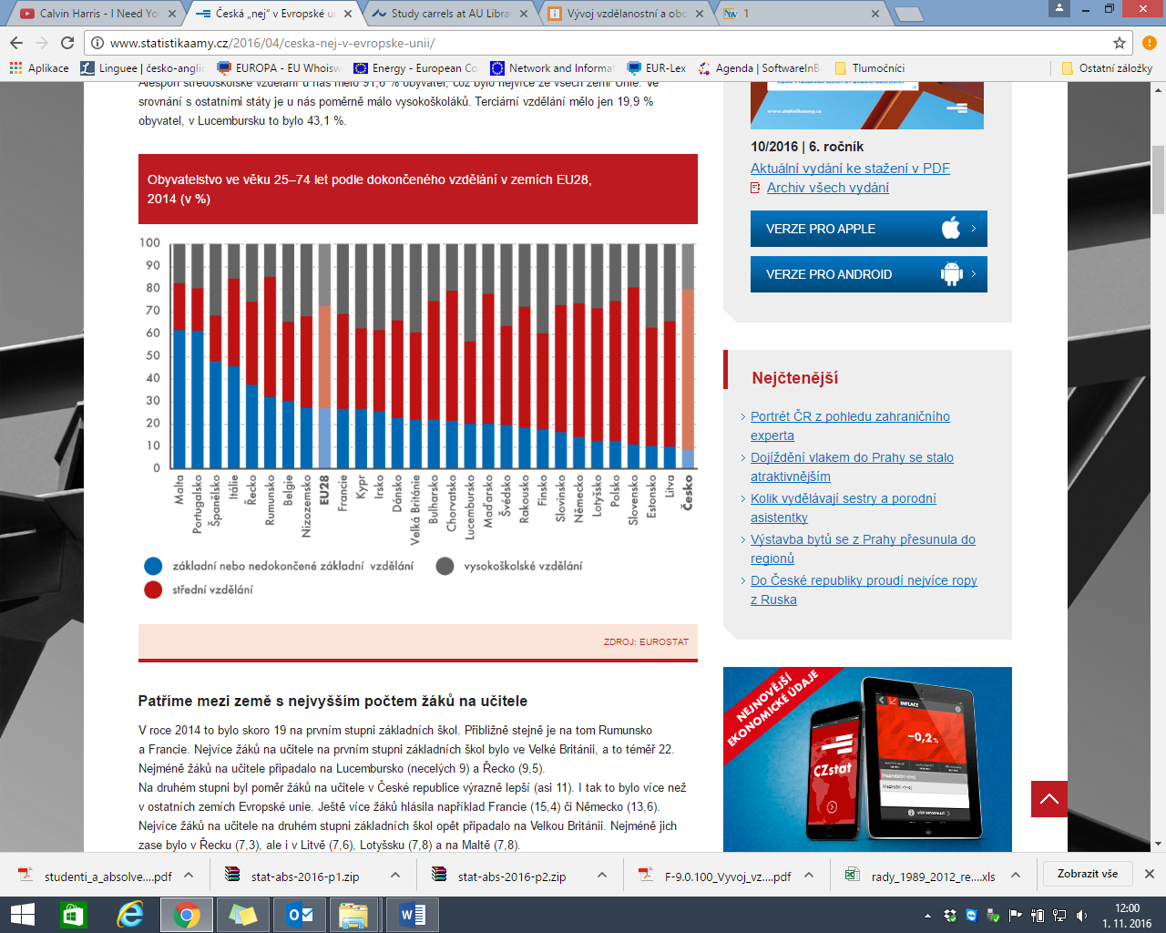

## Středoškolské a vyšší odborné vzdělání

Z grafu 4 (v příloze) je patrné, že v roce 2015 nejvíce absolventů dosáhlo středního odborného vzdělání s maturitní zkouškou (celkem 29 783 absolventů), tento výsledek je následován počtem absolventů se středním vzděláním s výučním listem (22 260). Rozdíl mezi počtem absolventů poslední zmíněné kategorie a absolventy gymnaziálního vzdělání (20 533) je velmi nepatrný. Nejméně je naopak absolventů středního vzdělání bez maturity a výučního listu (569).

Porovnáme-li celkový vývoj počtu absolventů jednotlivých stupňů vzdělání během zkoumaných let, je nutné brát na vědomí, že změny se liší nejen podle situace ve vývoji přijímaných do středoškolského vzdělávání, výraznějším poklesem počtu osob v populačním ročníku, ale i novou formou maturitní zkoušky, která zapříčinila snížení počtu absolventů v maturitních oborech a nástavbovém vzdělání. Stabilnější zůstává pouze počet absolventů, kteří ukončili gymnaziální vzdělání a vyšší odborné vzdělání.[6]

### Oborová struktura absolventů středního vzdělání s výučním listem

V roce 2015 bylo nejvíce vyučených absolventů z oborových skupin, jejíchž přehled naleznete v tabulce 1. Detailní údaje o počtu absolventů v jednotlivých oborových skupinách této kategorie naleznete v grafu 5 (v příloze).

**Tabulka 1: Přehled oborových skupin s nejvyšším počtem absolventů v roce 2015 (střední vzdělání s výučním listem)[7]**

|  |  |
| --- | --- |
| **Oborová skupina** | **Počet absolventů** |
| Strojírenství a strojírenská výroba | 5 016 |
| Gastronomie, hotelnictví a turismus | 4 150 |

### Oborová struktura absolventů středního odborného vzdělání s maturitní zkouškou (s odborným výcvikem)

Přehled oborových skupin, ze kterých vyšlo nejvíce absolventů v této kategorii v roce 2015, naleznete v tabulce 2. Podrobnější údaje ke všem oborovým zaměřením naleznete v grafu 6 (v příloze).

**Tabulka 2: Přehled oborových skupin s nejvyšším počtem absolventů v roce 2015 (střední odborné vzdělání s maturitní zkouškou a odborným výcvikem)[8]**

|  |  |
| --- | --- |
| **Oborová skupina** | **Počet absolventů** |
| Elektrotechnika, telekomunikační a výpočetní technika | 710 |
| Strojírenství | 673 |

### Oborová struktura absolventů středního odborného vzdělání s maturitní zkouškou (bez odborného výcviku)

Přehled nejpopulárnějších oborových skupin, ze kterých vyšlo nejvíce absolventů v této kategorii v roce 2015, naleznete v tabulce 3. Nejvíce absolventů maturitních oborů bez odborného výcviku vyšlo z oborů zaměřených na ekonomiku a administrativu. Podrobnější údaje ke všem oborovým zaměřením pak naleznete v grafu 7, který se nachází v příloze.

**Tabulka 3: Přehled oborových skupin s nejvyšším počtem absolventů v roce 2015 (střední odborné vzdělání s maturitní zkouškou bez odborného výcviku)[9]**

|  |  |
| --- | --- |
| **Oborová skupina** | **Počet absolventů** |
| Ekonomika a administrativa | 5 761 |
| Obecně odborná příprava – Lycea | 3 806 |
| Informatické obory | 2 627 |
| Gastronomie, hotelnictví a turismus | 2 417 |
| Zdravotnictví | 2 041 |

### Oborová struktura absolventů nástavbových oborů

Absolventi, spadající do této kategorie, po svém vyučení pokračovali v nástavbovém studiu a tak získali maturitní vzdělání. Mezí těmito absolventy více než polovina ukončila nástavbové studium v oborech skupiny Podnikání v oborech, odvětví. Přehled oborových skupin, ze kterých vyšlo nejvíce absolventů v této kategorii v roce 2015, naleznete v tabulce 4. Podrobnější údaje ke všem oborovým zaměřením naleznete v grafu 8 (v příloze).

**Tabulka 4: Přehled oborových skupin s nevyšším počtem absolventů v roce 2015 (nástavbové obory)[10]**

|  |  |
| --- | --- |
| **Oborová skupina** | **Počet absolventů** |
| Podnikání v oborech, odvětví | 1 219 |
| Gastronomie, hotelnictví a turismus | 166 |
| Strojírenství a strojírenská výroba | 149 |
| Elektrotechnika, telekomunikační a výpočetní technika | 137 |

### Oborová struktura absolventů vyššího odborného vzdělání (VOŠ)

Tato kategorie se mezi ostatními vyjímá tím, že je zde podstatně více absolventů netechnických oborů než technicky zaměřených (viz tabulka 5). Tento jev lze zdůvodnit větším zájmem studentů o ekonomicky zaměřené obory, nutností absolvování vyššího odborného vzdělání pro zdravotnické profese apod.[11] Podrobnější údaje ke všem oborovým skupinám této kategorie naleznete v grafu 9 (v příloze).

**Tabulka 5: Přehled oborových skupin s nejvyšším počtem absolventů v roce 2015 (VOŠ)[12]**

|  |  |
| --- | --- |
| **Oborová skupina** | **Počet absolventů** |
| Zdravotnictví | 1248 |
| Pedagogika, učitelství a sociální péče | 777 |
| Ekonomika a administrativa | 570 |

## 1.3. Vysokoškolské vzdělání

V průběhu posledních let se zvýšil počet českých absolventů vysokých škol. Podle studie Studenti vysokých škol v ČR Českého statistického úřadu, která zkoumá období čtrnácti let (2001 do 2014), se počet absolventů ztrojnásobil (navýšení z 30 tisíc v roce 2001 na téměř 90 tisíc v roce 2014). Studie daný jev zdůvodňuje tím, že se magisterské studium od roku 2001 rozdělilo na dva stupně (bakalářský a navazující magisterský). Většina absolventů bakalářského studia dále pokračuje studiem stupně navazujícího magisterského.[13] Podrobnější přehled o jednotlivých počtech studentů a absolventů v těchto letech naleznete v grafu 10.

**Graf 10: Studenti a absolventi vysokých škol v ČR v letech 2001 - 2014[14]**

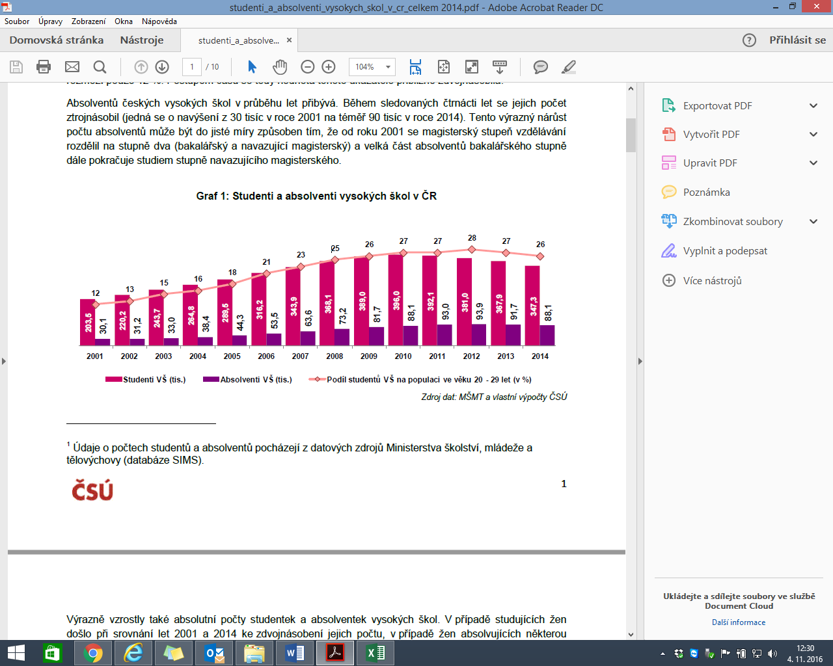

Vysokoškolské vzdělání je v této studii rozděleno na bakalářské studium, magisterské studium, navazující magisterské studium a doktorské studium. Magisterské studium zahrnuje studijní programy v délce 4 až 6 let. Navazující magisterské studium trvá 1 až 3 roky a je pokračováním studia bakalářských programů. Data v grafech v této podsekci analýzy shrnují údaje pro všechny následující kategorie: veřejné vysoké školy, soukromé vysoké školy, prezenční studium, distanční a kombinované studium. Údaje v grafech jsou dostupné z datových zdrojů MŠMT a jsou aktuální k datu 20. 1. 2016.

Graf 11 znázorňuje podíl absolventů ČR v roce 2015 v rámci typu studijního programu. V daném roce nejvíce studentů ukončilo vysokoškolské vzdělání bakalářského stupně (53 %). Nejméně studentů pak absolvovalo doktorské studium (3 %), následované magisterským studiem (6 %). Výsledek absolventů magisterského studia je rozhodně ovlivněn tím, že se jedná o magisterské programy týkající se např. studia medicíny, právních věd, veterinárního lékařství, architektury a pedagogiky (v některých případech), které v roce 2001 neprošly rozdělením na dva stupně.[15]

Údaje z grafu 12 znázorňují, kolik studentů ukončilo své studium v roce 2015 v konkrétních skupinách studijních programů bez ohledu na jejich typ. Nejvíce absolventů ze všech úrovní vysokoškolského vzdělání minulý rok vzešlo z ekonomicky, technicky a humanitně zaměřených oborů. Nejméně pak z programů zaměřených na kulturu, právo a zemědělství. Studie ČSÚ také potvrzuje, že obory orientované na služby, zemědělství a veterinářství patří mezi obory, které dlouhodobě studuje nejmenší počet studentů.[16]

**Graf 11: Počet absolventů podle typu studijního programu (2015)[17]**

**Graf 12: Počet absolventů v jednotlivých skupinách studijních programů (2015)[18]**

### 1.3.1. Oborová struktura absolventů bakalářského studia

Ve srovnání s počty absolventů všech stupňů vysokoškolského studia, vzešlo nejvíce absolventů bakalářského studia také z ekonomických, technických a humanitních (společenských) studijních programů. Po těchto programem následuje skupina Pedagogika, učitelství a sociální péče s přibližně 5,5 tisíci absolventy. Ostatní skupiny studijních programů nepřekročily hranici ani 3,5 tisíc absolventů. Nejméně bakalářských absolventů najdeme v roce 2015 v oborech orientovaných na právní vědy, kulturu (umění) a zemědělství (veterinářství). Podrobnější údaje naleznete v grafu 13.

**Graf 13: Počet absolventů v jednotlivých skupinách studijních programů bakalářského studia (2015)[19]**

### 1.3.2. Oborová struktura absolventů magisterského studia

Na rozdíl od absolventů předešlé kategorie, nejvíce absolventů magisterského studia vzešlo z programů zaměřených na medicínu, právní vědy a pedagogiku (viz graf 14). Ostatní skupiny magisterských studijních oborů nepřekonaly hranici ani 250 absolventů. Podíl na tomto jevu má již předešle zmíněné rozdělení magisterského studia na dva stupně z roku 2001.

**Graf 14: Počet absolventů v jednotlivých skupinách studijních programů magisterského studia (2015)[20]**

### 1.3.3. Oborová struktura absolventů navazujícího magisterského studia

Počty absolventů u navazujícího magisterského studia z roku 2015 jsou obdobné jako u studia bakalářského. Ekonomické, technické a humanitně-společenské studijní programy se vyznačují nejvyšším počtem absolventů. Konkrétnější údaje naleznete v grafu 15.

**Graf 15: Počet absolventů v jednotlivých skupinách studijních programů navazujícího magisterského studia (2015)[21]**

### 1.3.4. Oborová struktura absolventů doktorského studia

U absolventů doktorských programů českých vysokých škol se lze s vyšší pravděpodobností domnívat, že svou budoucí profesní dráhu spojí s oblastí vědy, jež studovali, a budou působit jako pedagogové na vysokých školách.[22] Od roku 2007 je počet absolventů doktorského studia relativně stabilní a v roce 2014 představovali podle analýzy ČSÚ absolventi doktorských programů 2,8 % všech vysokoškolských absolventů.[23] Z údajů z grafu 16 vyplývá, že v roce 2015 nejvíce absolventů ukončilo své studium v technicky, přírodovědně a humanitně-společensky zaměřených studijních programech.

**Graf 16: Počet absolventů v jednotlivých skupinách studijních programů doktorského studia (2015)[24]**

## 2. Nezaměstnanost

Nezaměstnanost v České republice (ve věkové skupině 15 – 64 let) v březnu tohoto roku klesla na 4,1 % a byla tak nejnižší z celé Evropské unie[25] (viz graf 17).[26] Podle aktuálnějších údajů ze třetího čtvrtletí 2016 míra nezaměstnanosti dále klesla o 0,1 procentního bodu na 4,0 %.[27] Míra zaměstnanosti 15-64letých ve třetím čtvrtletí 2016 činila 72,2 %, tj. nejvíce od roku 1993.[28]

Graf 18 mapuje ukazatele trhu práce v letech 2005 – 2015. Co se týče míry nezaměstnanosti mladých lidí, podle údajů ze třetího čtvrtletí 2015 klesla na 12,2 % (průměr EU 20,1 %), přičemž v posledním čtvrtletí 2012 dosahovala téměř 20 %. Míra dlouhodobé nezaměstnanosti se ve třetím čtvrtletí 2015 snížila na 2,4 %. Míra zaměstnanosti (ve věkové skupině 20-64 let) se v České republice ve třetím čtvrtletí 2015 pohybovala na úrovni 75,1 % (unijní průměr činil 70,6 %).[29]

Následující graf (19) mapuje nezaměstnanost mezi lety 2005 - 2015 ve vztahu k dosaženému vzdělání. Míra nezaměstnanosti osob s nízkou kvalifikací činila ve třetím čtvrtletí 2015 21,9 % a tito pracovníci zároveň představovali čtvrtinu dlouhodobě nezaměstnaných.

K podpoře stabilního růstu a k tomu, aby se Česká republika vyrovnala s demografickými problémy spojenými se stárnutím obyvatelstva, je nutné, aby se míra zaměstnanosti dále zvyšovala, především u nedostatečně zastoupených skupin (osoby s nízkou kvalifikací, Romové, mladí pracovníci, matky s malými dětmi), což by přispělo k finanční udržitelnosti systému sociálního zabezpečení, lepším vyhlídkám daných osob na vyšší mzdy a zlepšení dovedností. Nezaměstnanost mladých lidí ve věku od 15 do 24 let v posledních letech sice klesla, avšak míra nezaměstnanosti této věkové skupiny značně liší podle dosaženého vzdělání. Například, míra nezaměstnanosti mladých pracovníků s nízkou kvalifikací ve třetím čtvrtletí 2015 činila 34,7 %.[30]

**Graf. 17: Země s nejnižší nezaměstnaností v EU (2016)[31]**

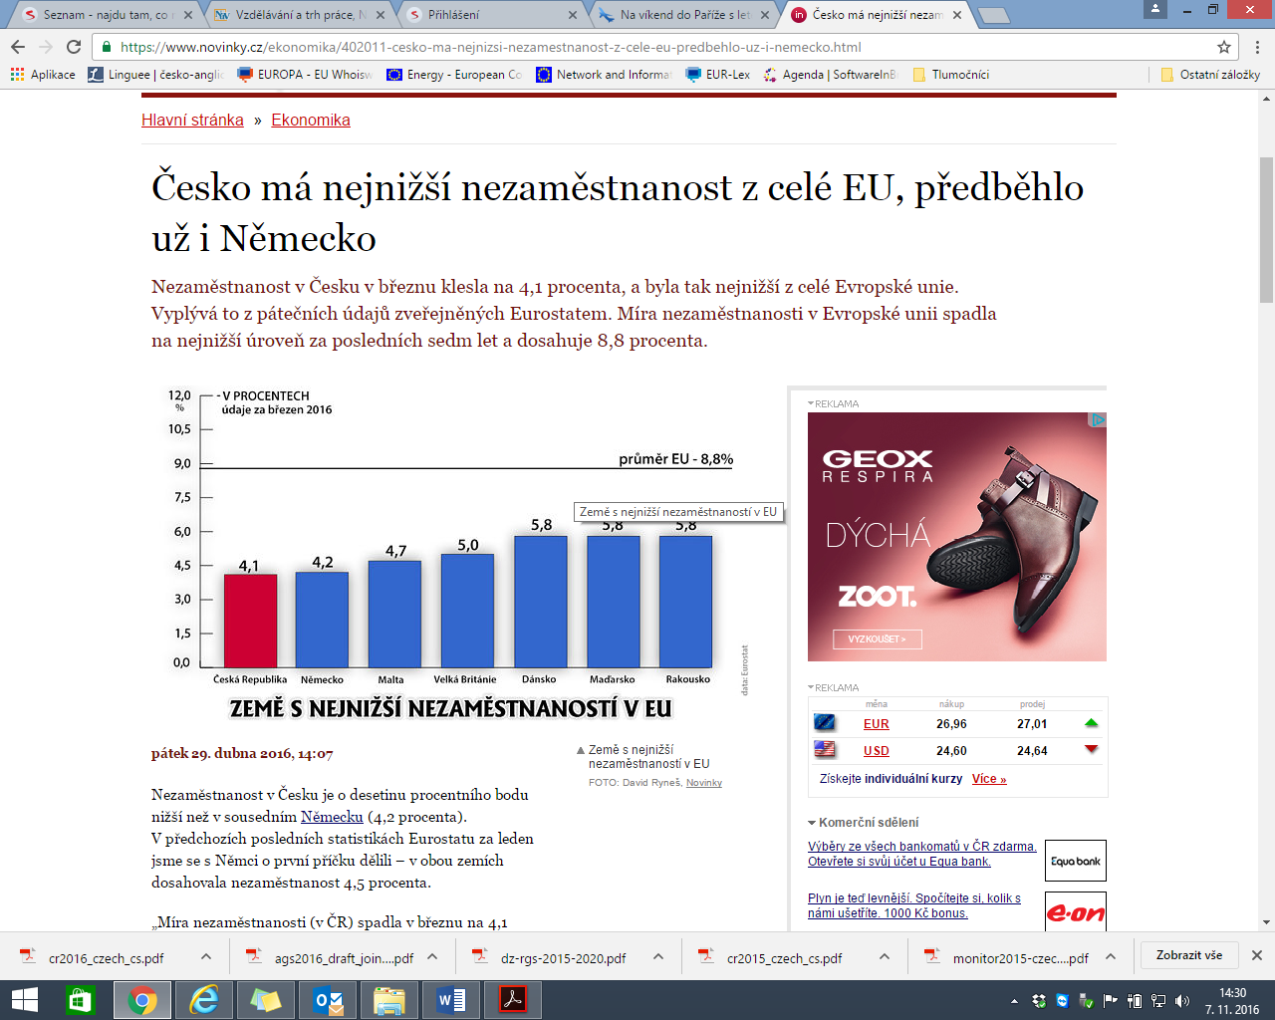

**Graf 18: Ukazatele trhu práce (2005 – 2015)[32]**

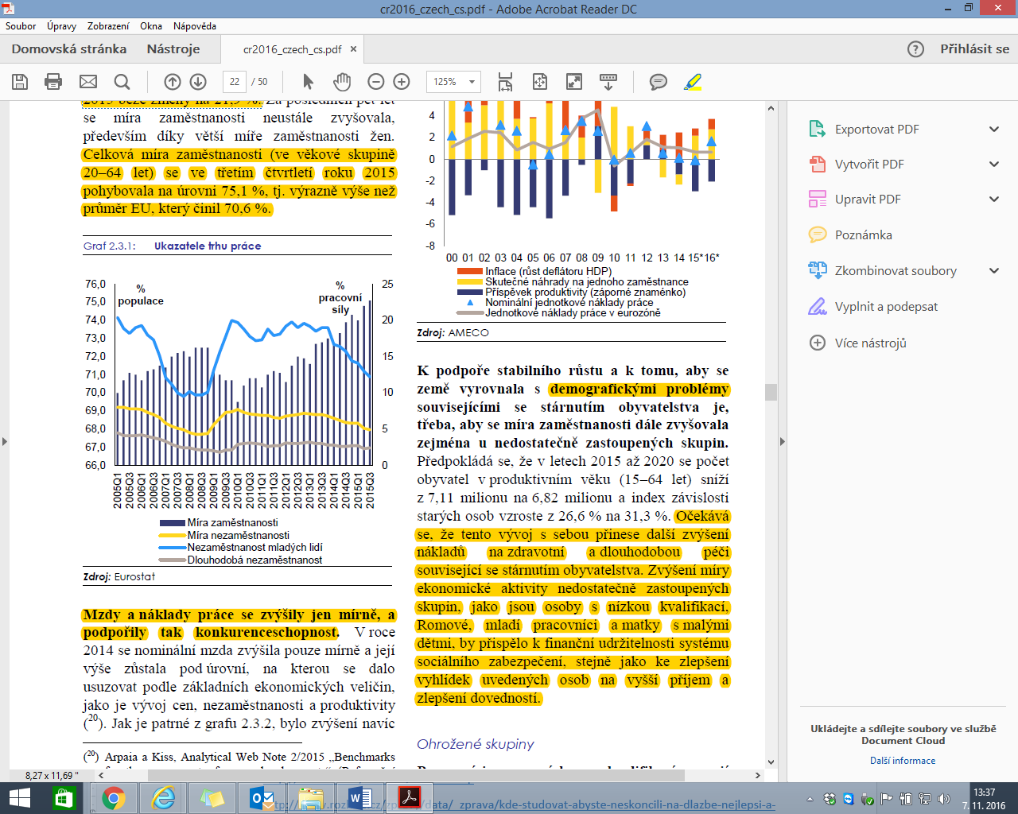

**Graf 19: Nezaměstnanost a dosažené vzdělání (2007- 2015)[33]**

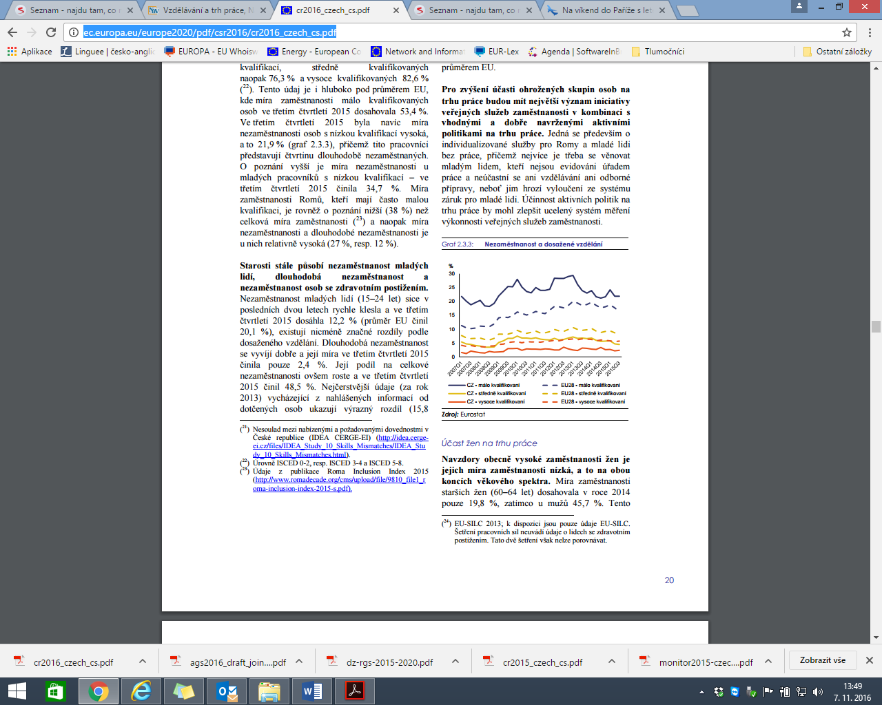

## 3. Potřeby zaměstnavatelů

Několik členských států EU má značný podíl zaměstnavatelů, kteří zaznamenávají obtíže při hledání pracovníků s požadovanými dovednostmi. Relativně velké problémy hlásí pobaltské země (což může souviset s poměrně velkým odlivem lidí z těchto zemí do jiných unijních členských států) a také země s nízkou nezaměstnaností (Rakousko, Belgie, Německo). Naopak země jako Španělsko, Řecko, Chorvatsko a Kypr se vyznačují dostatkem pracovních sil. Podle Komise by: „*kvalitnější a další investice do celoživotního učení přispěly ke snížení problémů s kvalifikací.“[34]* Podle dat Evropského statistického úřadu EUROSTAT *„se mezi lety 2009 a 2014 sice zvýšila účast na celoživotním učení ve velké většině členských států (nikoli v Chorvatsku, na Kypru, v Řecku, Polsku, Španělsku a Slovinsku), ale dále přetrvávají velké rozdíly, přičemž údaje za rok 2014 týkající se účasti na celoživotním učení se pohybují od 1,5 % v Rumunsku a 1,8 % v Bulharsku do více než 25 % ve Finsku, Švédsku a Dánsku.“[35]*

Z výsledků hlasování podniků na akci Evropského parlamentu podniků zaměřeného na různou škálu otázek z vnitřního trhu vyplývá, že 98 % podniků souhlasí s tím, aby součástí odborného vzdělávání a odborné přípravy byla i praxe. 75 % podnikatelů nyní zažívá větší obtíže při náboru kvalifikované pracovní síly než před pěti lety. Podle 94 % podnikatelů by mělo podnikatelské vzdělání být součástí všech úrovní formálního vzdělání.[36]

V České republice má na obtíže při náboru pracovníků největší vliv nedostatek kvalifikovaných pracovních sil a v nemalé míře také neatraktivní plat, atypická pracovní doba, nedostatek příležitostí k odborné přípravě v rámci zaměstnání a neochota společností uzavírat dlouhodobé smlouvy.[37] Podle grafu 20 zaznamenalo přibližně 45 % českých podniků v roce 2013 potíže při hledání pracovníků s požadovanými dovednostmi. Tímto výsledkem se tak Česká republika pohybuje nad unijním průměrem, který činí přibližně 40 %. Graf 21 znázorňuje počty a podíly pracovníků a absolventů rozdělených podle skupin oborů vzdělání v roce 2014. Z hodnot tohoto grafu vyplývá potřeba nebo nadbytečnost absolventů na trhu práce v profesi příslušící danému oboru vzdělání. V tabulce 6, navazující na údaje z grafu 21, nalezneme hodnocení struktury absolventů se strukturou zaměstnaných.

Inženýři, techničtí odborníci, pracovníci v ošetřovatelství a zdravotnictví, porodní asistenti, lékaři, ICT odborníci a učitelé patří mezi nedostatkové profese v České republice. Naopak, je přebytek pracovníků v sektoru pohostinství a gastronomie, projektových manažerů, úředníků, zaměstnanců v kanceláři, architektů a urbanistů.[38]

**Graf 20: Problémy evropských podniků s nalezením zaměstnanců s požadovanými dovednostmi (2013)[39]** 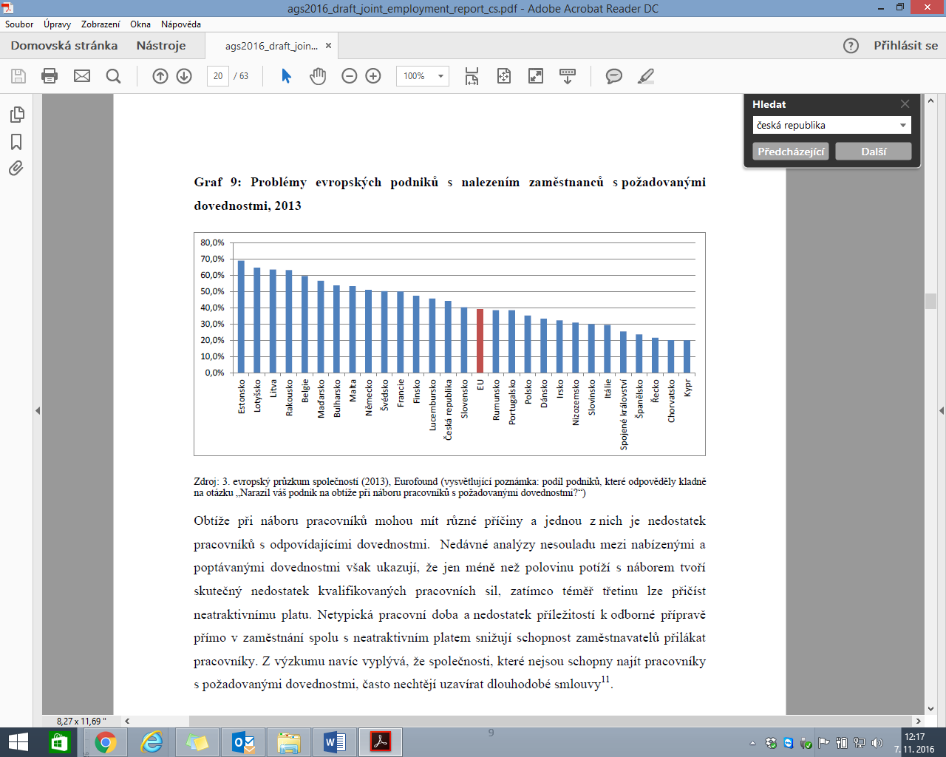

**Graf 21: Struktura pracovníků podle skupin oborů vzdělávání v roce 2014[40]**

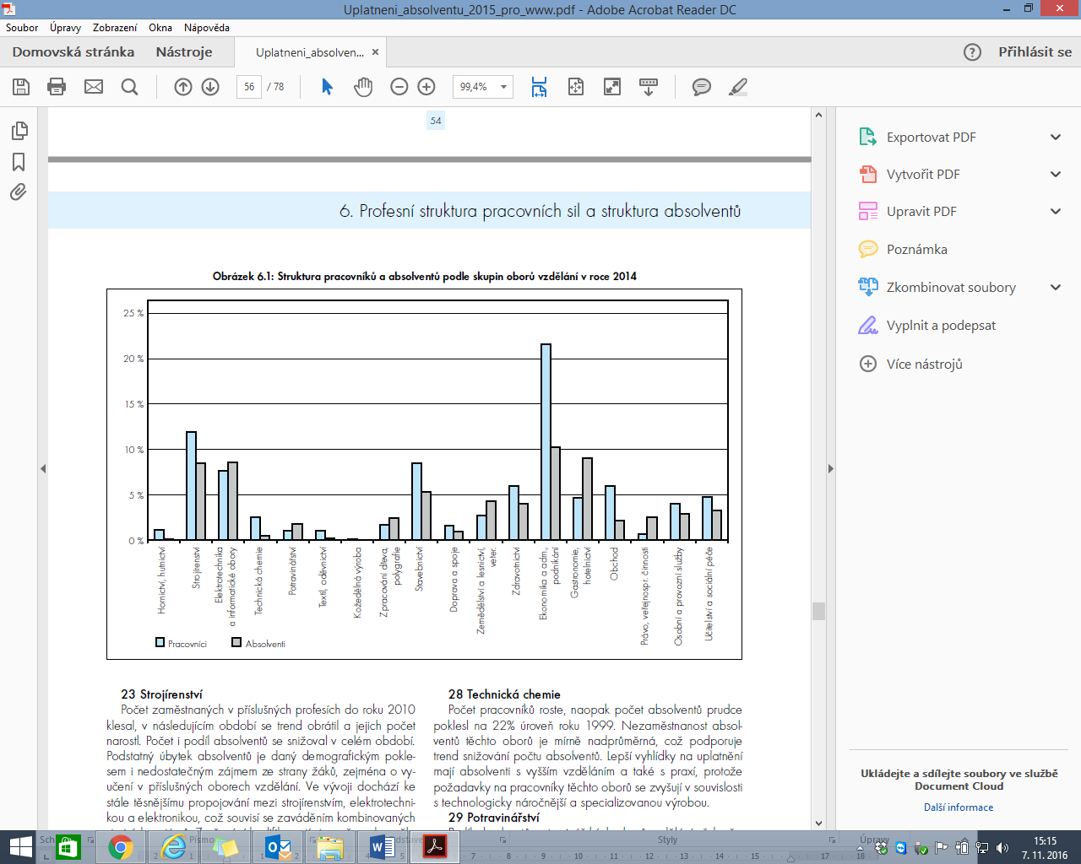

**Tabulka 6: Hodnocení struktury absolventů se strukturou zaměstnaných (2014)[41]**

|  |  |  |
| --- | --- | --- |
| **Skupina oborů** | **Vztah mezi počtem absolventů a pracovníků** | **Trend** |
| **Hutnictví, hornictví** | Podíl absolventů vyšší než pracovníků (klesající trend) | * Nedostatek příslušně kvalifikovaných absolventů * Podprůměrná míra nezaměstnanosti u absolventů |
| **Strojírenství** | Vyšší podíl pracovníků než absolventů | * Zvyšování kvalifikace tímto směrem by mělo být zárukou dlouhodobě dobrého potenciálu pro nalezení vhodného uplatnění * Lepší vyhlídky na uplatnění mají kvalifikované profese v porovnání s montážními dělníky * Úbytek absolventů daný demografickým poklesem i nezájmem ze strany žáků (zejména o vyučení v příslušných oborech vzdělání) * Těsnější propojení oboru s elektrotechnikou a elektronikou |
| **Elektrotechnika a informatické obory** | Větší podíl absolventů než pracovníků | * Poptávka poroste po absolventech terciárního stupně vzdělání a částečně po pracovnících se středním odborným vzděláním s maturitní zkouškou * Perspektivní jsou zaměstnání v oborech optické, zdravotnické   a automatizační techniky, informatiky   * Vzrostl podíl absolventů na celkové struktuře absolventů (8,6 %), nikoliv absolutní počet |
| **Technická chemie** | Vyšší podíl pracovníků než absolventů | * Poptávka po absolventech s vyšším vzděláním a praxí (nárůst technologicky náročnější a specializované výroby) * Nezaměstnanost absolventů mírně nadprůměrná, což podporuje trend snižování počtu absolventů |
| **Potravinářství** | Větší podíl absolventů než zaměstnaných | * Očekávaný odliv zájemců o vzdělávání a uplatnění v příslušných odvětvích, která jsou vnímána jako méně perspektivní |
| **Textil, oděvnictví** | Nižší podíl absolventů než pracovníků | * Textilní a oděvní průmysl prochází složitým obdobím a čelí silnému tlaku dovozu levnějšího zboží |
| **Kožedělná výroba** | Nízký podíl absolventů i pracovníků | * Trvalý propad kožedělné výroby v ČR * Nahrazování produkce dovozem ze zahraničí má vliv na nízkou poptávku po domácích pracovních silách |
| **Zpracovávání dřeva, polygrafie** | Vyšší podíl absolventů než pracovníků | * Nedostatek polygrafů x více zpracovatelů dřeva * Zvyšující se technologická náročnost a závislost odvětví na IT službách => zvyšující se požadavky na kvalifikovanou pracovní sílu |
| **Stavebnictví** | Vyšší podíl pracovníků než absolventů | * Snižování počtu absolventů => pokles zájmu o učební obory (např. zedník) kvůli nízkým mzdám a atraktivitě povolání pro mladé lidi * Stavební profese a řemesla mají dlouhodobě dobrou perspektivu na uplatnění na trhu práce => poptávka po kvalifikovaných řemeslnících |
| **Doprava a spoje** | Nedostatek absolventů | * Relativní „nadbytek“ absolventů oboru železniční dopravy |
| **Zemědělství a lesnictví, veterinářství** | Více absolventů než pracovníků | * Relativně nižší perspektivista uplatnění * Měnící se kvalifikační struktura pracovníků díky rozvoji biopaliv, ekologického zemědělství a modernějších technologických postupů |
| **Zdravotnictví** | Větší podíl pracovníků než absolventů | * Nedostatek absolventů * Na vzdělání zdravotních sester jsou kladeny vyšší požadavky, což vede k poklesu absolventů * Perspektivista na uplatnění absolventů je dobrá * Nízká míra nezaměstnanosti * Nemocnice poukazují na nedostatek zdravotních sester i pomocného personálu |
| **Ekonomika a administrativa**  **Podníkání v oborech, odvětvích** | Vyšší podíl pracovníků než absolventů | * Zaměstnavatelé požadují zvýšení kvalit studentů * Zvyšující se požadavky na odbornou kompetenci, kvalitu pracovníků a lepší práci s klienty * Zhoršení pozice absolventů se středním vzděláním s maturitou díky příbytku absolventů ekonomických oborů s vysokoškolským vzděláním a praxí |
| **Gastronomie, hotelnictví** | Vyšší podíl absolventů než pracovníků | * Problematické jsou profese jako kuchař a číšník, které často zastávají nekvalifikovaní či „přeučení“ pracovníci * Zaměstnavatelé neradi přijímají tyto absolventy (nesoulad mezi zaměřením výuky a požadavky zaměstnavatelů) * Mzdová úroveň odrazuje absolventy od studia * Uplatňování absolventů v „šedé“ ekonomice a jejich odchod za prací do zahraničí |
| **Obchod** | Vyšší podíl pracovníků než absolventů | * Relativně dobrá zaměstnatelnost absolventů vzhledem k rozvoji velkoformátových prodejen a obchodních center * Růst internetového obchodování na trhu => růst pozic, kde se uplatní pracovníci bez odpovídajícího vzdělání * Absolventi oborů mají možnost uplatnit se ve specializovaných prodejnách |
| **Právo, veřejnosprávní činnost** | Vyšší podíl absolventů než pracovníků | * Relativní „přebytek“ středoškolsky vzdělaných absolventů se odráží na jejich mírně vyšší míře nezaměstnanosti * Absolventi s vysokoškolským vzděláním většinou nemají problém nalézt uplatnění * Vysoký zájem studentů o právní obory způsobuje přetlak nad počtem pracovních míst |
| **Osobní a provozní služby** | Vyšší podíl pracovníků než absolventů | * Vztah mezi podílem absolventů (převážně kadeřníci a kosmetičky) a podílem zaměstnaných pracovníků je vyrovnaný |
| **Učitelství a sociální péče** | Vyšší podíl pracovníků než absolventů | * Počet absolventů je nedostatečný |

Nedostatek kvalifikovaných osob je v současné době brzdou rozvoje v mnoha oborech. Zaměstnavatelé preferují pracovníky, kteří si průběžně doplňují vzdělání a drží krok s vývojem ve svém oboru. Z názorů zaměstnavatelů a odborníků personalistiky vyplývá, že uchazeči o zaměstnání v podstatné míře přeceňují své znalosti a ucházejí se o místa, ke kterým nemají kvalifikační předpoklady. Mezi častý jev patří uvádění nepravdivých znalostí v životopise, zejména jazykových dovedností. V současné době, kdy je nízká míra nezaměstnanosti, je zároveň vysoká poptávka po pracovní síle. Šanci najít uplatnění mají tak i méně kvalifikovaní lidé, kteří by dříve kvůli vysoké konkurenci neuspěli. Momentálně jsou také ze strany zaměstnavatelů kladeny větší nároky na úroveň kvalifikace uchazečů o zaměstnání než dříve. Například i u dělnických profesí jsou vyžadovány základní znalosti informačních technologií a celkově stoupají nároky na jazykovou vybavenost zaměstnanců.[42]

Svaz průmyslu a dopravy České republiky (SP ČR), zastupující více než 1400 firem, má zájem působit na změny vzdělávací soustavy všech úrovní.[43] Podle SP ČR: „*nastavení vzdělávacích kapacit musí odpovídat předpokládané struktuře a uplatnění absolventů na trhu práce. Na všech stupních vzdělávání mají být podporovány technické a přírodovědné dovednosti, kariérové poradenství a zjišťována kvalita výsledků vzdělávání.*“[44]

V rámci předškolního, základního a středního vzdělávání je podle SP ČR nutné poskytnout mimo jiné dobrý základ pro celoživotní učení (čtenářskou, matematickou, finanční gramotnost, podnikatelské dovednosti, právní povědomí a všeobecný civilizační přehled). Je třeba: „*rozšířit a zkvalitnit polytechnickou přípravu na základních školách a prvky polytechnické výchovy zahrnout do vzdělávání již ve školách mateřských*“[45] Dále je nutné nastavit potřebné vzdělávací kapacity středního vzdělávání podle celostátních a regionálních kvalifikačních potřeb. Školy by se měly orientovat na kvalitu, nikoli na počty studujících žáků.[46]

V rámci vzdělávání na školách vysokých a vyšších odborných je pro spojení výuky a praxe klíčovým faktorem provázanost těchto vzdělávacích institucí s podniky a podpora aplikovaného výzkumu, vycházejícího z požadavků zaměstnavatelů. Zaměstnavatelé by měli mít své zástupce v akreditačních orgánech, aby se zabránilo povolování takových oborů, o něž není na trhu práce zájem.[47]

Názory sociálních partnerů ohledně otázky využití zahraniční pracovní síly, tj. cizinců s požadovanou kvalifikací, se liší. Zaměstnavatelé přijímání cizinců vnímají jako vhodné operativní vykrytí současného deficitu chybějící tuzemské síly. Zatímco odbory navrhují zaměřit se na odbornou přípravu a cílenou rekvalifikaci nezaměstnaných, kteří mají potenciál potřeby zaměstnavatelů uspokojit. Českomoravská konfederace odborových svazů se v roce 2015 také zaměřila na problematiku agenturního zaměstnávání, které dle jejich stanoviska provází řada problémů a které ohrožuje férové pracovní podmínky a mzdy v ČR.[48]

# III. Úvodní doporučení pro zavádění Nové agendy v ČR

III.1. Zlepšení kvality a relevantnosti nabývaných dovedností

# **Záruka dovedností, resp. Cesty ke zlepšování dovedností**

Záruka k získání dovedností je zaměřena na osoby s nízkou úrovní dovedností, aby dostaly šanci rozšířit si základní dovednosti, které by jim umožnily další vzdělávání, lepší orientaci v prostředí nových dovedností a získávání zaměstnání.

Návrh v pozměněné formě schválila Rada 19. prosince 2016 a hlavní výhrada členských států se týkala názvu tohoto doporučení a především slova „záruka". Název byl změněn na „Upskilling Pathways: New Opportunities for Adults“. Další výhrada se týkala uvádění odkazu na úroveň Evropského rámce kvalifikací (dále jen „EQF“) 4, což bylo v konečné kompromisní verzi také upraveno na „postoupit ke kvalifikaci úrovně 3 nebo 4 EQF, a to na základě vnitrostátních okolností“.

„Záruka“, resp. Plán pro zavedení nových příležitostí pro dospělé by měl mít tři stupně:

1. vyhodnocení dovedností, které jedinec má,
2. nabídka vzdělávání v návaznosti na vyhodnocení a
3. zhodnocení dovedností a jejich formální uznání

Konkrétní poskytování bude navazovat na stávající struktury, které se v jednotlivých členských státech liší. Mnoho zemí již nabízí prvky zvyšování kvalifikace, na nichž může stavět, jak tuto novou iniciativu zavést do praxe ve spolupráci se sociálními partnery, poskytovateli vzdělávání a odborné přípravy a místními a regionálními orgány. Zavádění bude vycházet z efektivního dosahu na potřebné jedince, poradenství a podpůrných opatření.

* Realizace záruky k získání dovedností musí být provázána s realizací dalších iniciativ Evropské komise.
* Je třeba posilovat význam duálního vzdělávání, jako je např. odborná příprava a stáže, při slaďování dovedností mladých lidí s požadavky trhu práce.
* Klíčovou roli budou mít úřady práce a kariérové poradenství v nich i mimo ně – na jejich efektivní podporu co do kapacity a používaných metod je třeba klást důraz.
* Propojení s revidovaným europasem jako platformou nabídky a poptávky po práci?

**Revize doporučení o klíčových schopnostech z roku 2006**

Klíčové schopnosti tvoří součást rámcového vzdělávacího programu, proto bude dle Ministerstva školství, mládeže a tělovýchovy ČR (dále jen „MŠMT“) až na základě výsledků cyklické revize rámcového vzdělávacího programu známo, zda je v ČR nutná revize rámce pro klíčové schopnosti, či nikoliv. MŠMT navrhuje vyčkat na návrh Evropské komise.

* Sociální partneři by měli proaktivně diskutovat o klíčových schopnostech potřebných v dlouhodobém výhledu a společně je identifikovat, aby mohli proces ovlivnit jak na národní, tak i evropské úrovni.

**Zkvalitnění a zatraktivnění odborného vzdělávání**

V této oblasti má Česká republika velké rezervy. Ve spolupráci s Ministerstevm průmyslu a obchodu ČR, Ministerstvem práce a sociálních věcí ČR, Ministerstvem spravedlnosti ČR, Svazem průmyslu a dopravy ČR a Hospodářskou komorou ČR připravilo MŠMT doporučení k zabezpečení jednotného postupu při uzavírání smluvního vztahu mezi zaměstnavatelem a žákem střední školy nebo studentem vyšší odborné školy, připravujícím se pro potřeby zaměstnavatele. Přílohou doporučení jsou Dohoda o poskytnutí motivačního příspěvku pro nezletilého žáka a Dohoda o poskytnutí motivačního příspěvku pro zletilého žáka.

Zvýšení podílu odborné praxe ve výuce a užší a intenzivnější spolupráci škol se zaměstnavatelskou sférou na všech stupních vzdělávání by zároveň zvýšilo připravenost na podnikání a profesní dráhu. Tento přístup přispívá nejen ke zvyšování odbornosti, ale přináší pozitivní prvky v oblasti rozvoje osobnosti, přístupu k práci a zodpovědnosti za vlastní výkon. V současné době však není propojení mezi soukromým a akademickým sektorem dostačující. S tím souvisí i nutnost zvyšování znalostí u pedagogů, kteří by měli žáky podpořit v získávání odborné praxe. Prostor pro spolupráci škol se zaměstnavatelskou sférou se nabízí i v této oblasti.

V současné době je připravován Individuální projekt národní - Modernizace odborného vzdělávání, jehož cílem je zvyšování kvality odborného vzdělávání a přípravy, tak, aby byla významně podpořena uplatnitelnost absolventů na trhu práce.

**Koalice pro digitální dovednosti a pracovní místa**

* ČR již podporuje získávání digitálních dovedností a rozvoj podnikatelských kompetencí prostřednictvím Strategie digitálního vzdělávání do roku 2020 (MŠMT), kterou vláda ČR schválila v listopadu 2014, Strategie digitální gramotnosti ČR na období let 2015 až 2020 (MPSV), která byla schválená v červenci 2015, a České národní koalice pro digitální pracovní místa (Úřad vlády), jejíž dohoda byla uzavřená v říjnu 2016.V rámci České republiky je nyní zapotřebí soustředit se na naplňování těchto strategií.

Přesto iniciativy na podporu získávání digitálních dovedností přicházejí zejména ze soukromého sektoru. Jsou to totiž především firmy, které se již nyní potýkají s nedostatkem kvalifikované pracovní síly. Tím klesá i konkurenceschopnost ČR. V zájmu ČR by proto měla být podpora dialogu mezi vládou ČR, soukromým sektorem a akademickým sektorem. Vzhledem k vysoké dynamice digitálního prostředí je také nutné podporovat celoživotní vzdělávání a získávání dovedností.

Celková situace na základních a středních školách není optimální, přestože proběhlo několik úspěšných projektů, např. poskytnutí přístupu na internet všem školám v zemi. Důvodem je nedostatek kvalifikovaných učitelů. Problémem také zůstává malá atraktivnost tohoto odvětví pro většinu studentek. Počet absolventek počítačových věd je pod hranicí 10%.

Projekty realizované v rámci operačních programů pod vedením jednotlivých ministerstev, např. OP Lidské zdroje a zaměstnanost Ministerstva práce a sociálních věcí se zaměřením na rozvoj schopností a pracovní síly, OP Vzdělání a konkurenceschopnost Ministerstva školství, mládeže a tělovýchovy zaměřený na poskytování finanční podpory na nákup výukových prostředků (počítače, software, atd.) do škol, a OP Podnikání a inovace Ministerstva průmyslu a obchodu, jehož cílem je poskytnout finanční podporu hlavně na realizaci plánů a nápadů menších podnikatelů, trpěly nedostatečnou koordinací a nepřispívaly k celkové strategii. V tomto ohledu je nutné dohlédnout, že tyto projekty budou v budoucnu postupovat jednotně ke stejnému cíli.

Celkově je nutné se zaměřit na:

- začít s rozvojem tvůrčích schopností již na předškolní úrovni

- podporovat celoživotní vzdělávání, včetně školení pro učitele

- rozšířit výuku matematiky tvůrčí metodou

- snižovat nerovnosti ve vzdělávání

- podporovat stáže studentů ve firmách

- zatraktivnit studium ICT oborů pro ženy a dívky

- zavést kariérní řád pro pedagogy a procesy jako mentoring a koučink.

III.2. Zajištění lepší viditelnosti a srovnatelnosti dovedností a kvalifikací

# **Revize Evropského rámci kvalifikací**

# **Aktualizované informace o EQF zveřejňuje Národní ústav pro vzdělávání na svém webu, kde podrobně rozebírá i tento návrh.[49]**

**Nástroj pro vytvoření dovednostního profilu státních příslušníků třetích zemí**

Zde dopořučujeme využít výsledků velmi úspěšného projektu Bertelsmanovy nadace, jež vytvořila systém kompetenčních karet pro rozhovory s migranty.[50]

# **Europass**

Komise představila 4. října 2016 návrh na přezkum rozhodnutí o Europassu. Europass je soubor nástrojů a služeb, které podporují transparentnost dovedností a kvalifikací v celé Evropské unii. Revidované rozhodnutí má tyto nástroje zjednodušit a aktualizovat je pro digitální věk. Obsahuje také nový prvek v podobě využití velkého objemu dat za účelem zmapování a předvídání vývoje trhu práce a požadavků na dovednosti. Reformovaný Europass by měl nabídnout zlepšený internetový nástroj pro vytváření životopisů a kvalifikačních profilů, bezplatné nástroje sebehodnocení, které zájemcům pomohou posoudit jejich dovednosti, relevantní informace o možnostech vzdělávání v celé Evropě, informace a podpora, jež mají napomoci při uznávání kvalifikací, a rovněž informace o trhu práce, respektive poptávce po konkrétních dovednostech. Nový rámec Europass bude kromě toho propojen s dalšími nástroji a službami EU, jenž mají spojitost s trhy práce a systémy vzdělávání a odborné přípravy, jako je například Evropský portál pracovní mobility EURES, což umožní snadnější výměnu informací a provázanější služby pro koncové uživatele.

* Národní podpůrná střediska budou nadále poskytovat individuální poradenství a pomáhat lidem při orientaci v problematice dovedností a kvalifikací.
* Modernizovaný Europass by mohl mládeži pomoci s jejich kariérou a stát se alternativním prostředkem k nedostatečnému počtu kariérních či rozvojových poradců na středních školách v ČR.
* O Europass je třeba v ČR více informovat a nabádat k jeho využívání. Doporučujeme za tímto účelem využít sociální média, která jsou mládeži blízká.
* Neméně důležité je však s Europassem seznamovat zaměstnavatele a HR manažery a získat pro něj jejich podporu.
* Nový prvek pro mapování a předvídání trhu a požadavků na dovednosti je pro ČR klíčový. Europass by se měl stát jedním z nástrojů pro stanovování vzdělávacích programů jakožto zpětná vazba z reálného prostředí.
* Europass by měl také přispět k interní pracovní mobilitě.
* Koordinace jednotlivých podpůrných středisek je nutná stejně jako nastavení s EURES.

# IV. Další doporučené informační zdroje

Sdělení a všechny jeho přílohy:

<http://ec.europa.eu/social/main.jsp?catId=1223>

Předpovídání poptávky po dovednostech – CEDEFOP

<http://www.cedefop.europa.eu/en/events-and-projects/projects/forecasting-skill-demand-and-supply/news>

Výběr zdrojů Výzkumného centra Evropského parlamentu na téma celoživotního učení

<http://www.europarl.europa.eu/EPRS/TD_Life-long_Learning.pdf>

Zaměstnání budoucnosti – a dovednosti, kterých k nim bude zapotřebí – komentář Světového ekonomického fóra

<https://www.weforum.org/agenda/2016/09/jobs-of-future-and-skills-you-need?utm_content=bufferee78c&utm_medium=social&utm_source=twitter.com&utm_campaign=buffer>

# V. Přílohy

**Graf 4: Počet absolventů středních a vyšších škol v letech 2012, 2013. 2014, 2015[51]**

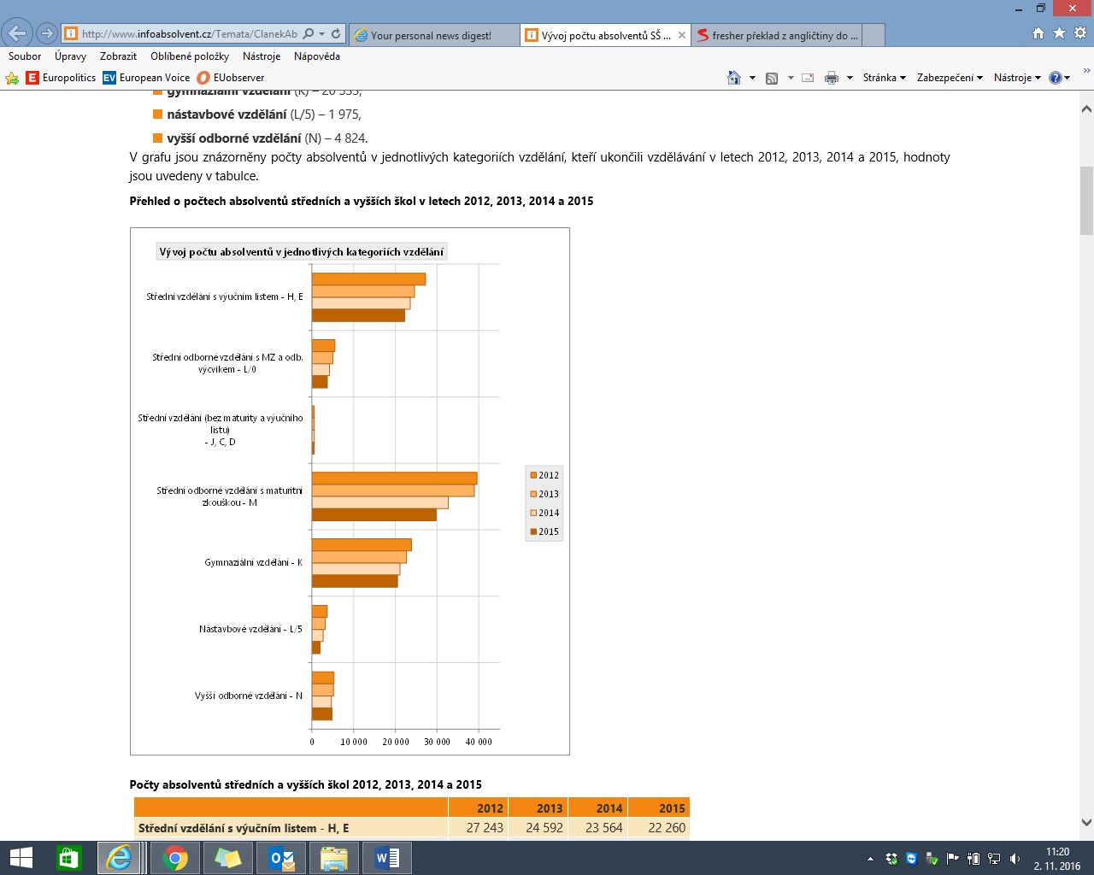

**Graf 5: Vývoj počtu absolventů ve skupinách oborů středního vzdělání s výučním listem mezi lety 2012, 2013, 2014 a 2015[52]**

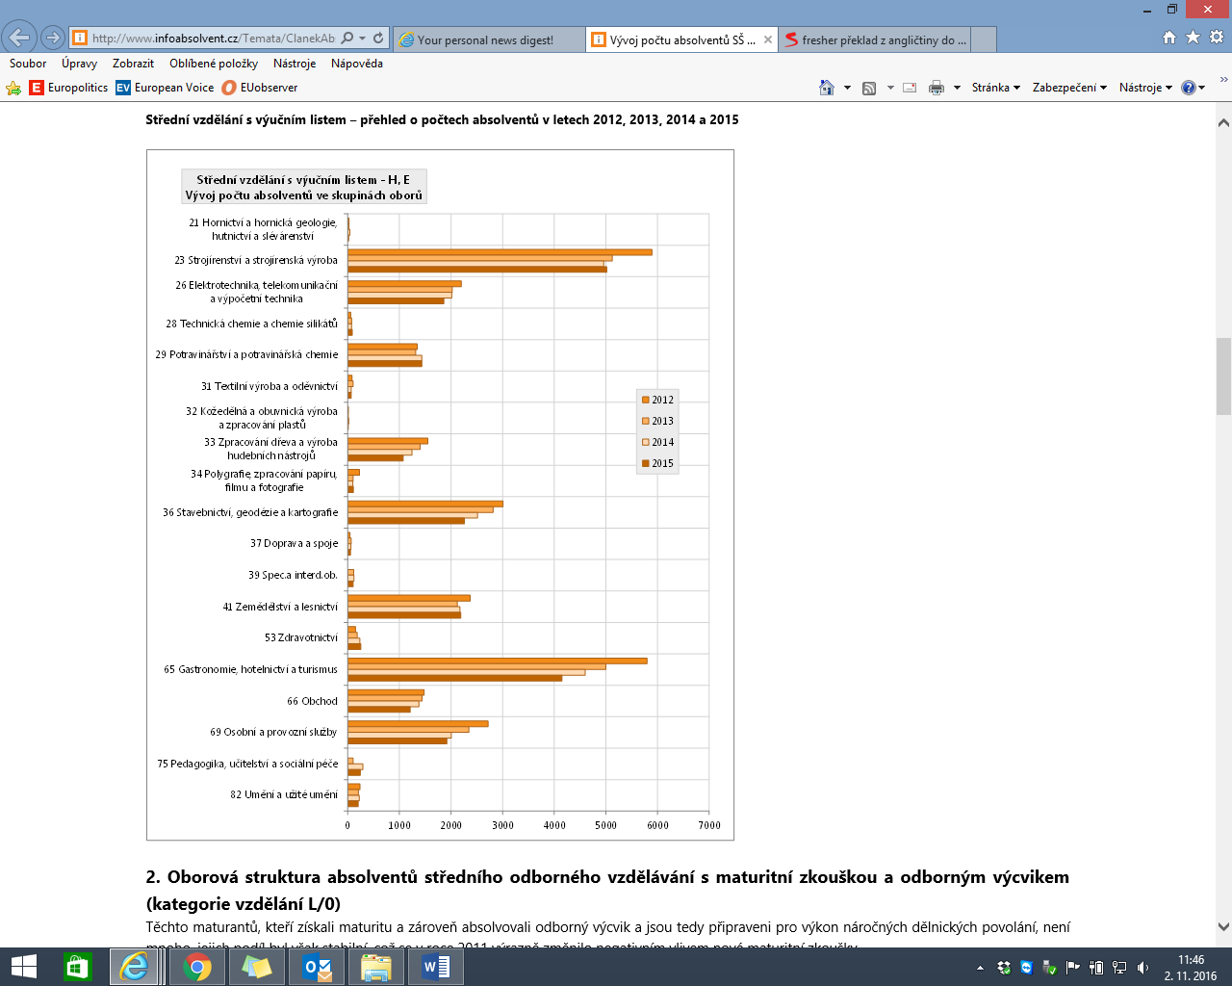

**Graf 6: Vývoj počtu absolventů ve skupinách oborů středního odborného vzdělání s maturitní zkouškou a odborným výcvikem mezi lety 2012, 2013, 2014 a 2015[53]**

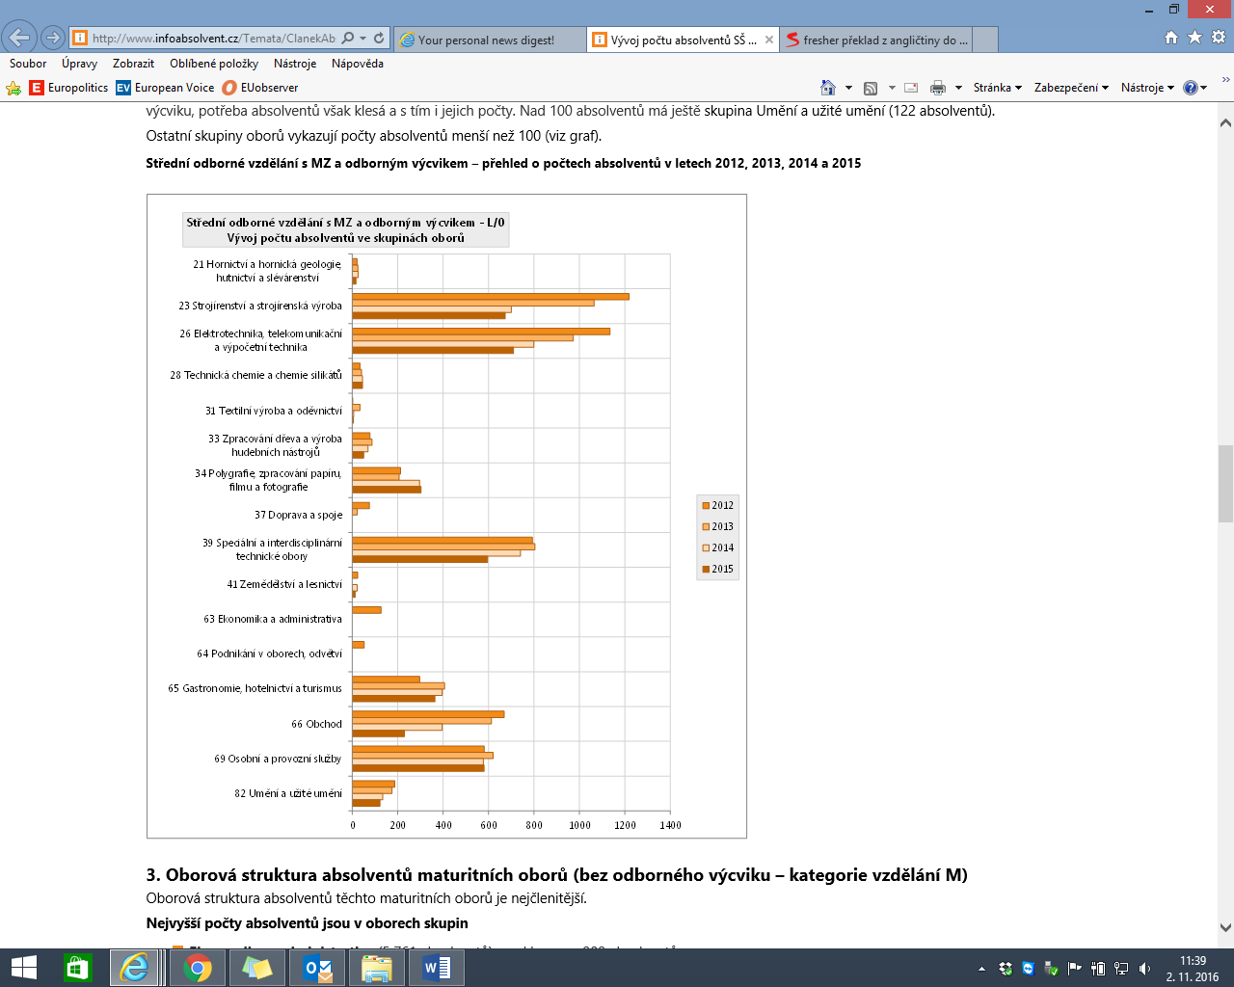

**Graf 7: Vývoj počtu absolventů ve skupinách oborů středního odborného vzdělání s maturitní zkouškou bez odborného výcviku mezi lety 2012, 2013, 2014 a 2015[54]**

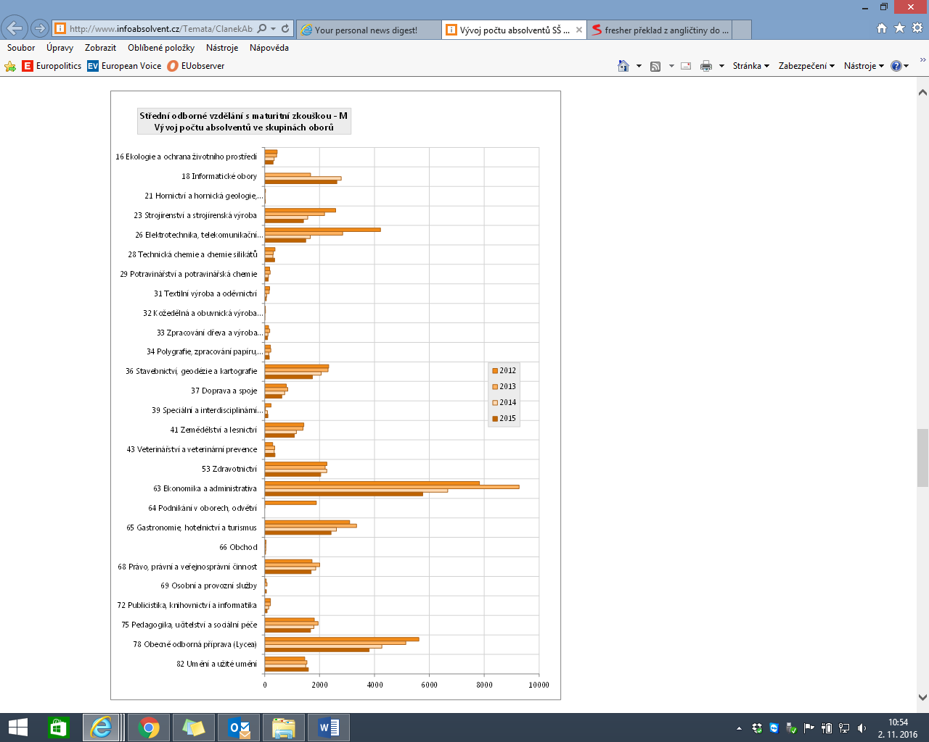

**Graf 8: Vývoj počtu absolventů ve skupinách oborů nástavbového vzdělání mezi lety 2012, 2013, 2014 a 2015[55]**

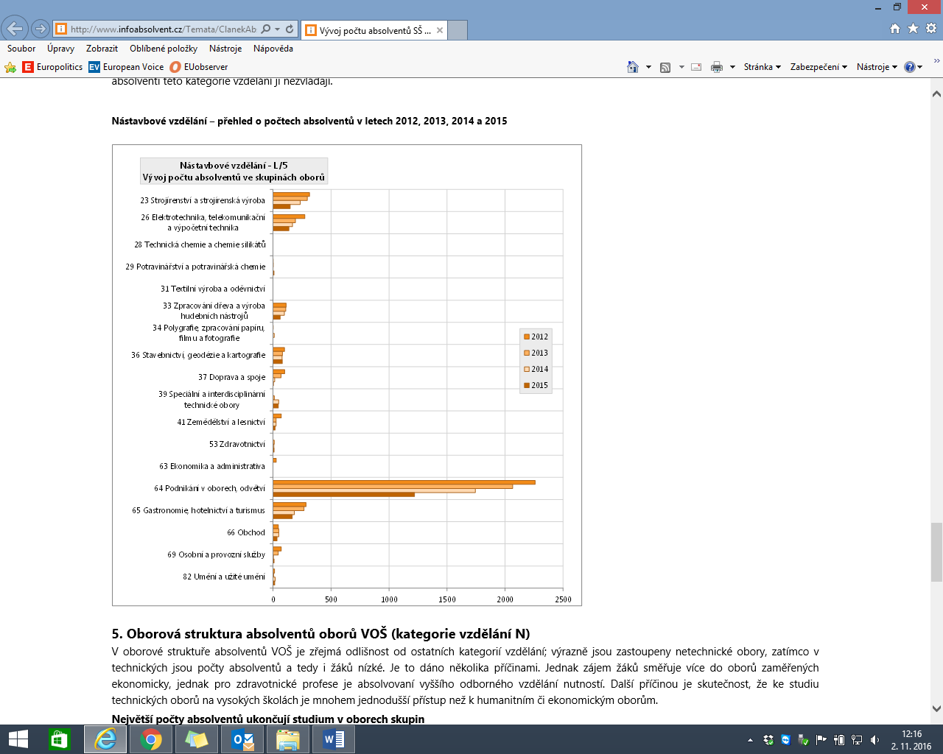

**Graf 9: Vývoj počtu absolventů ve skupinách oborů VOŠ mezi lety 2012, 2013, 2014 a 2015[56]**

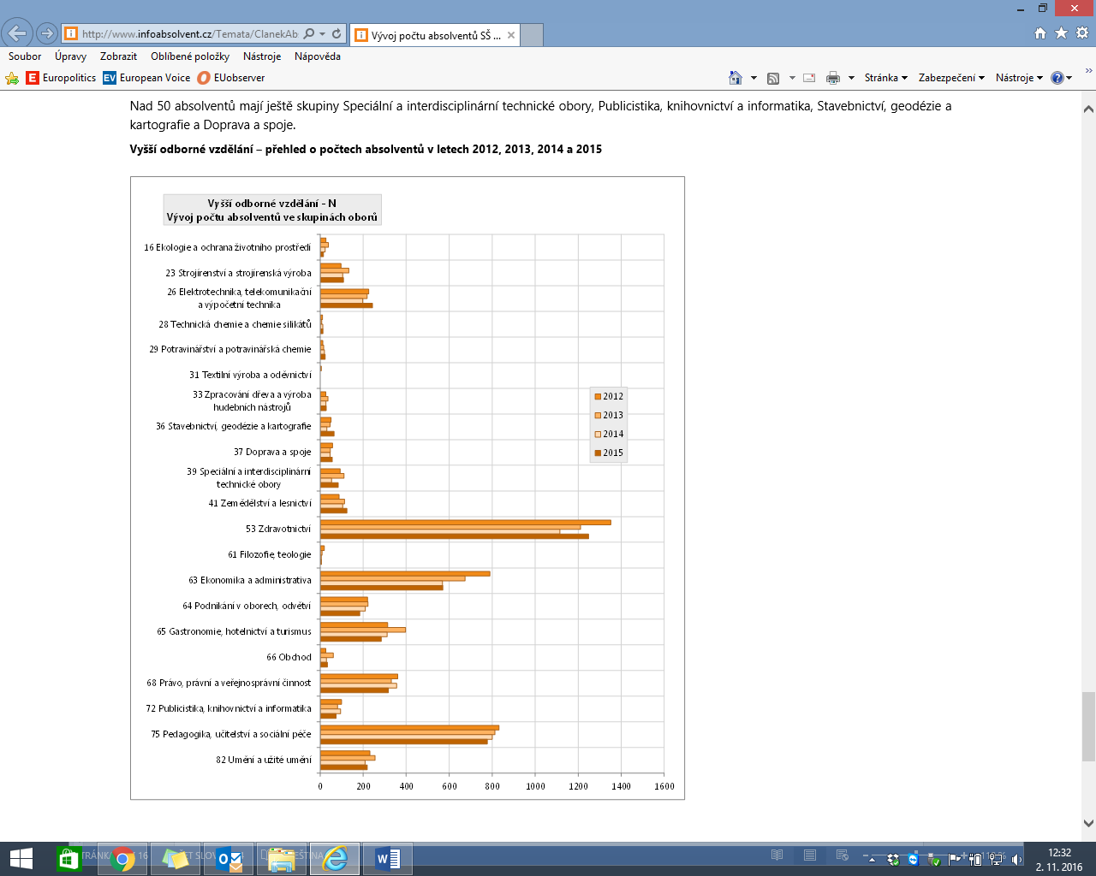

1. <http://www.nuv.cz/uploads/Vzdelavani_a_TP/VYVOJ2014_final_pro_www.pdf>
2. Ibid.
3. <http://www.statistikaamy.cz/2016/04/ceska-nej-v-evropske-unii/>
4. <http://www.nuv.cz/uploads/Vzdelavani_a_TP/VYVOJ2014_final_pro_www.pdf>
5. <http://www.statistikaamy.cz/2016/04/ceska-nej-v-evropske-unii/>
6. <http://www.infoabsolvent.cz/Temata/ClanekAbsolventi/5-1-08>
7. Ibid.
8. Ibid.
9. Ibid.
10. Ibid.
11. Ibid.
12. Ibid.
13. <https://www.czso.cz/documents/10180/23202203/studenti_a_absolventi_vysokych_skol_v_cr_celkem.pdf/ee3da927-10f1-4393-b685-8f78c260d93f?version=1.1>
14. Ibid.
15. Ibid.
16. Ibid.
17. Zdroj: MŠMT
18. Zdroj: MŠMT
19. Zdroj: MŠMT
20. Zdroj: MŠMT
21. Zdroj: MŠMT
22. <https://www.czso.cz/documents/10180/23202203/studenti_a_absolventi_vysokych_skol_v_cr_celkem.pdf/ee3da927-10f1-4393-b685-8f78c260d93f?version=1.1>
23. Ibid.
24. Zdroj: MŠMT
25. Unijní průměr nezaměstnanosti spadl v březnu 2016 na nejnižší úroveň za posledních sedm let a dosahuje 8,8 %.
26. <https://www.novinky.cz/ekonomika/402011-cesko-ma-nejnizsi-nezamestnanost-z-cele-eu-predbehlo-uz-i-nemecko.html>
27. <https://www.czso.cz/csu/czso/cri/zamestnanost-a-nezamestnanost-podle-vysledku-vsps-3-ctvrtleti-2016>
28. Ibid.
29. <http://ec.europa.eu/europe2020/pdf/csr2016/cr2016_czech_cs.pdf>
30. Ibid.
31. <https://www.novinky.cz/ekonomika/402011-cesko-ma-nejnizsi-nezamestnanost-z-cele-eu-predbehlo-uz-i-nemecko.html>
32. <http://ec.europa.eu/europe2020/pdf/csr2016/cr2016_czech_cs.pdf>
33. Ibid.
34. <http://ec.europa.eu/europe2020/pdf/2016/ags2016_draft_joint_employment_report_cs.pdf>
35. Ibid.
36. <http://www.eurochambres.eu/Content/Default.asp?PageID=1&DocID=7523>
37. <http://ec.europa.eu/europe2020/pdf/2016/ags2016_draft_joint_employment_report_cs.pdf>
38. <http://skillspanorama.cedefop.europa.eu/en/analytical_highligths/czech-republic-mismatch-priority-occupations>
39. <http://ec.europa.eu/europe2020/pdf/2016/ags2016_draft_joint_employment_report_cs.pdf>
40. <http://www.nuv.cz/uploads/Vzdelavani_a_TP/Uplatneni_absolventu_2015_pro_www.pdf>
41. Zdroj dat tabulky: <http://www.nuv.cz/uploads/Vzdelavani_a_TP/Uplatneni_absolventu_2015_pro_www.pdf>
42. <https://www.asocr.cz/obsah/54/zamestnavatele-chteji-kvalifikovane-uchazece-ti-casto-sve-sc/17280>
43. <http://www.rokprumyslu.eu/o-projektu/kvalita-ve-vzdelavani/>
44. Ibid.
45. Ibid.
46. Ibid.
47. Ibid.
48. <http://www.spcr.cz/images/stories/Projekty/Aktualni_problemy_zamestnanosti.pdf>
49. <http://www.nuv.cz/p/evropsky-ramec-kvalifikaci-eqf/navrh-evropske-komise-na-revizi-doporuceni-o-evropskem-ramci>
50. <https://www.bertelsmann-stiftung.de/en/our-projects/further-education-for-all/project-news/immigration-counseling-for-adult-immigrants/?et_rp=1>
51. <http://www.infoabsolvent.cz/Temata/ClanekAbsolventi/5-1-08>; Přesné hodnoty jednotlivých kategorií dostupné na daném odkaze.
52. <http://www.infoabsolvent.cz/Temata/ClanekAbsolventi/5-1-08>
53. <http://www.infoabsolvent.cz/Temata/ClanekAbsolventi/5-1-08>
54. <http://www.infoabsolvent.cz/Temata/ClanekAbsolventi/5-1-08>
55. <http://www.infoabsolvent.cz/Temata/ClanekAbsolventi/5-1-08>
56. <http://www.infoabsolvent.cz/Temata/ClanekAbsolventi/5-1-08>